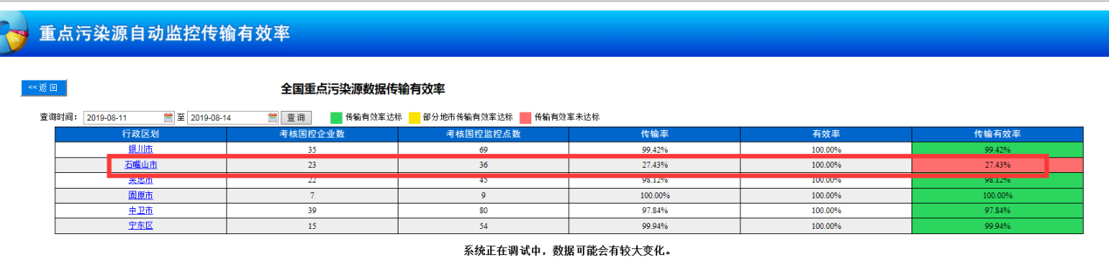

11号-14号石嘴山市传输有效率因缺失数据偏低，现已补了数据并交换至国家，麻烦重算石嘴山市11号-14号的传输有效率

region_code 640200000